2019年杭州市交通经济运行
分析报告

杭州市交通运输局
2020年5月

2019年是新中国成立70周年，也是杭州交通发展的重要一年。全市交通运输系统始终高举习近平新时代中国特色社会主义思想伟大旗帜，深入学习贯彻党的十九届四中全会、省委十四届六次全会、市委十二届八次全会和全国、全省交通运输工作会议精神，牢记习近平总书记的嘱托，坚决贯彻党中央和省委、市委的决策部署，砥砺奋进、克难攻坚，各方面工作都取得显著成效。

一、交通建设
1、投资完成情况
2019年，杭州市累计完成交通建设投资387.8亿元，相较2018年的263.1亿元，同比增长47.4%。其中，公路项目完成投资306.7亿元，同比增长45.8%；水运项目完成投资40.9亿元；机场项目完成投资40.3亿元。
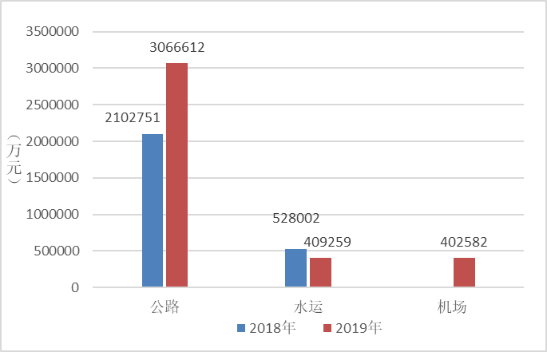
图1-1 杭州市2019年交通建设投资同期对比图
2、重点项目建设情况
高速公路方面，当年投资完成当年计划的104.2%。G25长深高速公路德清至富阳段扩容段今年来累计完成投资47.7亿元，完成年度计划103.8%。千黄高速公路淳安段累计完成投资37.3亿元，完成年度计划124.4%。临金高速公路临安至建德段累计完成投资30.0亿元，完成年度计划119.7%。
普通国省道方面，当年投资完成当年计划的138.5%。杭州至富阳城际铁路附属配套工程今年累计完成投资16.0亿元，完成年度计划319.0%。长兴至泰顺公路富阳灵桥至渔山段累计完成投资5.1亿元，完成年度计划169.3%。03省道萧山义桥至楼塔段改建工程累计完成投资4.1亿元，完成年度计划135.0%。杭州市大江东产业集聚区江东大桥至钱江通道接线工程累计完成投资3.9亿元，完成年度计划130.2%。

二、旅客运输
1、运输总量
2019年，杭州全社会公路、水路、铁路、航空共完成客运量20348万人次，同比增长2.1%。全市公路客运量9360万人次，同比降低6.7%；水路运输完成客运量610万人次，同比增长1.1%；铁路运输共完成客运发送量8334万人次，同比增加11.6%；航空运输完成旅客出港量2044万人次，同比增加11.6%。铁路、航空运输在综合运输体系中增幅最大。
表2-1 杭州市2019年各方式客运量统计表
单位：万人次
运输方式 | 公路 | 水运 | 铁路 | 航空 | 总量
2018年 | 10027 | 603.5 | 7465.8 | 1830.6 | 19926.9
2019年 | 9360 | 610.1 | 8334.4 | 2043.8 | 20348.3
同比 | -6.7% | 1.1% | 11.6% | 11.6% | 2.1%

图2-1杭州市2019年度综合客运量对比图
2、运输结构
2019年完成公路客运量9360万人次，在年度运输结构中占比46.0%；水路客运量610万人次，在年度运输结构中占比3%；铁路客运发送量8334万人次，在年度运输结构中占比41.0%；航空旅客出港量2044万人次，在年度运输结构中占比10%。近年来随着高铁的发展，更多的客运量由公路转移到铁路，导致公路客运量下降明显，但是公路运输在综合运输体系中仍占据主导地位。
表2-2 杭州市2019年各方式结构统计表
单位：万人次
运输方式 | 公路 | 水运 | 铁路 | 航空
2018年 | 50.3% | 3.0% | 37.5% | 9.2%
2019年 | 46.0% | 3.0% | 41.0% | 10.0%
结构变化 | -4.3% | 0.0% | 3.5% | 0.9%

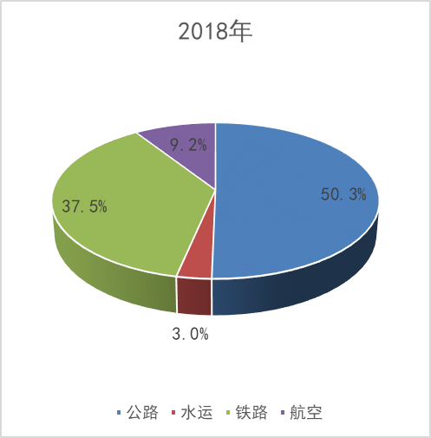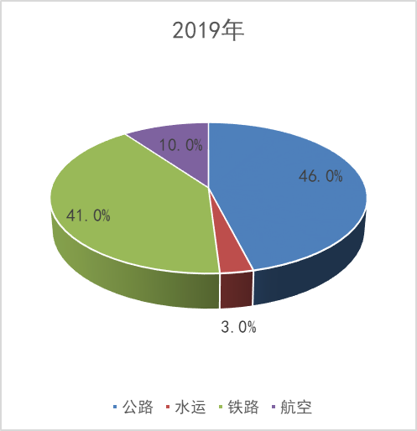
图2-2 杭州市2019年各方式客运量结构示意图
3、各种方式发展特点
（1）公路运输主导地位稳固
2019年完成公路客运量9360万人次，在年度运输结构中占比46.0%，同比下降4.3%，受高铁、网约车等竞争性交通方式影响，近年来杭州公路客运量逐年下降，但在综合运输中仍占据主导地位。
图2-3 杭州市2019年月度公路客运量变化图(单位：万人次)
（2）水路客运量竞争力不足
2019年完成水路客运量610万人次，在年度运输结构中占比3%。较去年同期，客运量略有上升，但占比不变。从月变图看，水路运输每月客运量波动较大。
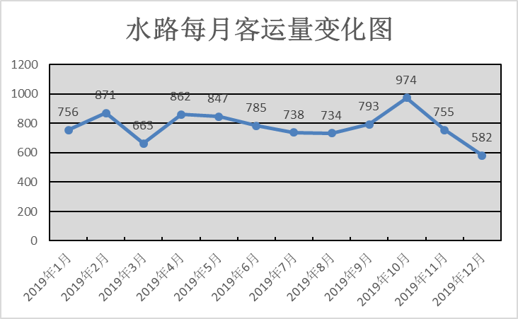
图2-4 杭州市2019年月度水路客运量变化图(单位：万人次)
（3）高铁出行快速增加
2019年完成铁路客运发送量8334万人次，同比增长11.6%。在年度运输结构中占比41.1%，上涨了3.5%。铁路客运量增长迅猛，其中，城站火车站客运量1099万人次，同比下降4.6%；火车东站客运量7132万人次，同比增加14.7%。随着杭州铁路枢纽对各站点的功能定位逐步清晰，由公路转向铁路的比例会进一步加大，铁路客运量增长依然迅速。

图2-5 杭州市2019年月度铁路客运量变化图(单位：万人次)

（4）航空运输客运量平稳增长
杭州萧山国际机场实现旅客出港量2044万人次，同比增加11.6%。在年度运输结构中占比10.0%，同比上涨0.9%。航空运输在7月到11月的运营情况较好，客运量较高。
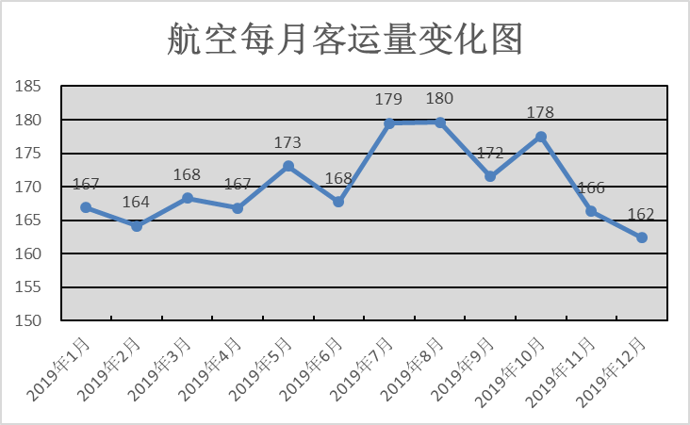
图2-6 杭州市2019年月度航空出港量变化图(单位：万人次)

三、货物运输
1、运输总量
2019年，杭州全社会公路、水路、铁路、航空共完成货运量36223万吨，同比增加2.9%。全市公路货运量31732万吨，同比增长3.7%，是货运量占比最大的运输方式；水路运输完成货运量4073万吨，同比下降4.0%，较上年降幅有所减少；铁路运输共完成货运量377万吨，同比增长10.2%，在综合运输体系中增幅最大；航空运输完成货邮出港量41万吨，同比增长7.5%。
表3-1 杭州市2019年各方式货运量统计表
单位：万吨
运输方式 | 公路 | 水运 | 铁路 | 航空 | 总量
2018年 | 30593 | 4243.9 | 341.8 | 38.5 | 35217.2
2019年 | 31732 | 4073.1 | 376.7 | 41.4 | 36223.2
同比 | 3.7% | -4.0% | 10.2% | 7.5% | 2.9%
图3-1 杭州市2019年度综合货运量对比图
2、运输结构
总体来看，全市货运的运输结构并无太大变化。全市完成公路货运量31732万吨，在年度运输结构中占比87.6%；完成水路货运量4073万吨，在年度运输结构中占比11.2%；铁路货运量377万吨，在年度运输结构中占比1.0%；航空货邮吞吐量41万吨，在年度运输结构中占比0.1%。
3-2 杭州市2019年各方式货运量结构统计表
运输方式 | 公路 | 水运 | 铁路 | 航空
2018年 | 86.9% | 12.1% | 1.0% | 0.1%
2019年 | 87.6% | 11.2% | 1.0% | 0.1%
结构变化 | 0.7% | -0.8% | 0.1% | 0.0%
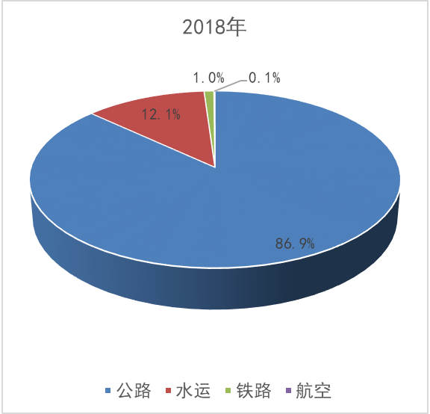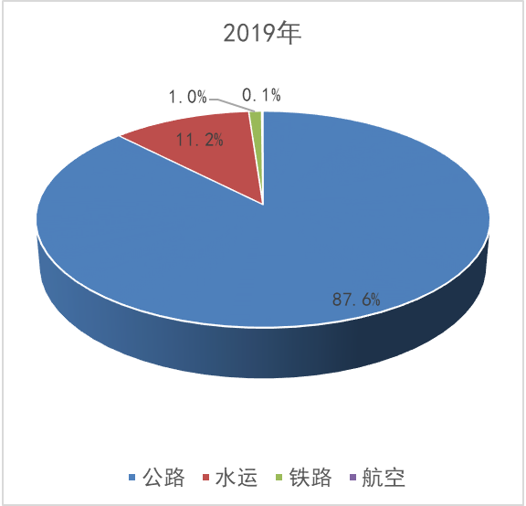
图3-2杭州市2019年各方式货运量结构示意图
3、各种方式发展特点
（1）公路运输主导地位稳固，货运量增长稳固
2019年完成全市公路货运量31732万吨，同比增长3.7%，与2018年同期相比，运输结构占比上涨0.7%，在综合运输中占据主导地位。公路货运量受春节假期影响，2月份下降明显，然后基本持平，每月货运量变化较为平稳。

图3-3 杭州市2019年月度公路货运量变化图
（2）水路货运量下降明显。
2019年完成水路货运量4073万吨，同比下降4.0%，2月份时水路货运量受春节假期影响明显，下降较多。另外在7月份也有小幅下降。
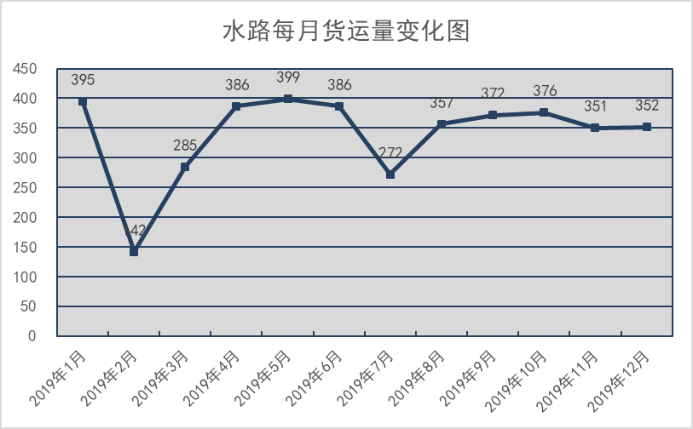
图3-4 杭州市2019年月度水路货运量变化图
（3）铁路货运有明显上涨趋势。
2019年完成铁路货运发送377万吨，同比增长10.2%。虽然占比情况仍不如公路水路，但是从2019年10月开始铁路货运在不断提高。
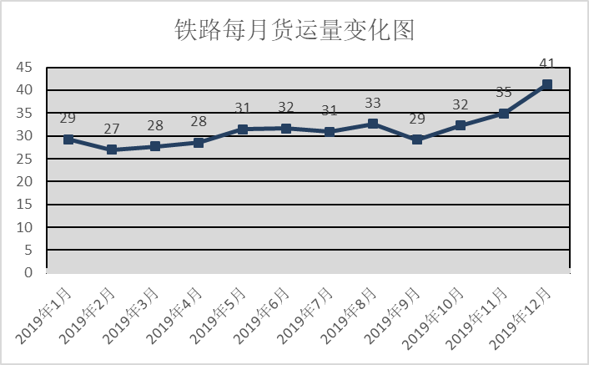
图3-5 杭州市2019年月度铁路货运量变化图

（4）航空运输量逐年增长
2019年完成航空运输货邮出港量41万吨，同比上涨7.5%，呈逐年增长的趋势。从月变图看，航空货运量在2019年下半年也不断提高。随着互联网时代的崛起，网购成了人们生活方式中不可或缺的一部分，快递行业为了提高客户体验，发展短距离“当日达”，长距离“隔日达”的物流效率，航空件必然有所增加，预计2020年航空货邮吞吐量仍呈增长态势。
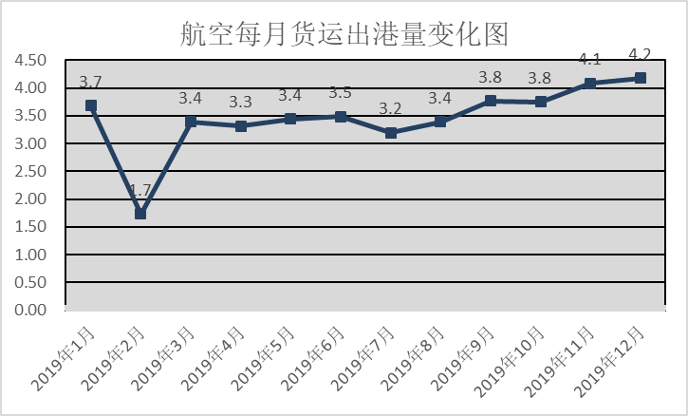
图3-6 杭州市2019年月度航空货运量变化图

四、公路通行
1、高速公路车流量情况
根据高速公路卡口数据，杭州范围内共统计包括杭徽高速、杭新景高速、练杭高速、杭金衢高速、绕城高速、杭长高速、沪杭甬高速、杭宁高速、杭浦高速、钱江通道等10个路段，具体车流量情况如下。
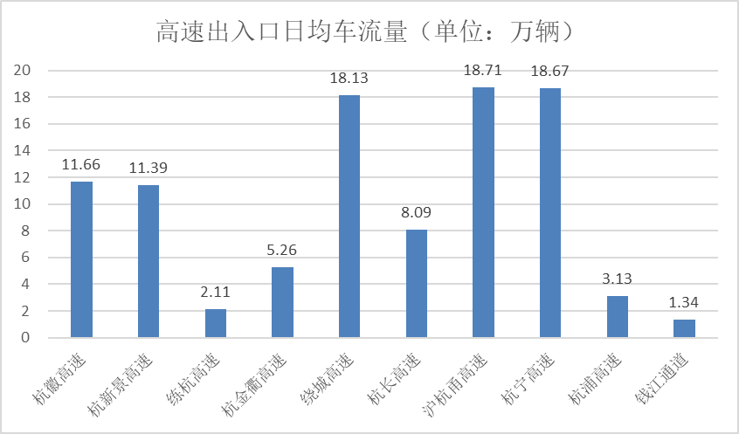
图4-1杭州市域2019年各高速出入口日均车流量图(单位:万辆)

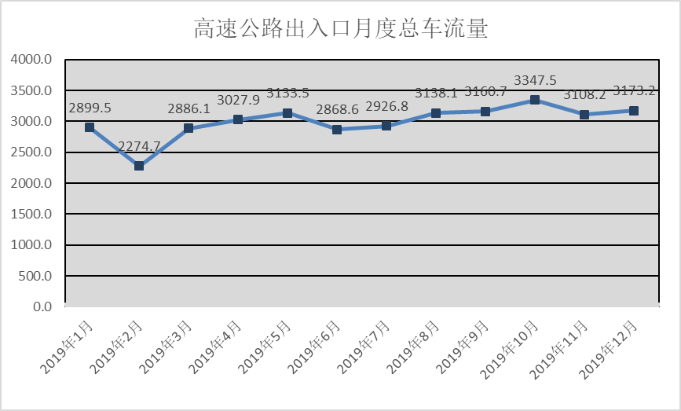
图4-2杭州市域2019年月度高速出入口总车流量变化图(单位:万辆)

（1）沪杭甬、杭宁、绕城高速通行压力较大
2019年沪杭甬高速公路出入口日均流量达到18.71万辆，杭宁高速出入口日均流量达到18.67万辆，杭州绕城高速出入口日均流量达到18.13万辆，位于杭州10条高速出入口流量前三位。较去年这三个出入口流量有所所下降，但是更为均衡。
2、国省道情况
2018年杭州境内国省道共有16条，分别是G320、G329、G330、G351、G525、S101、S102、S103、S205、S206、S208、S210、S302、S304、S305、S307。除去部分道路停测暂无数据外，2019年杭州国省道各观测点日均流量数据如下所示。其中流量最大的是S304，日均流量3.3万辆。
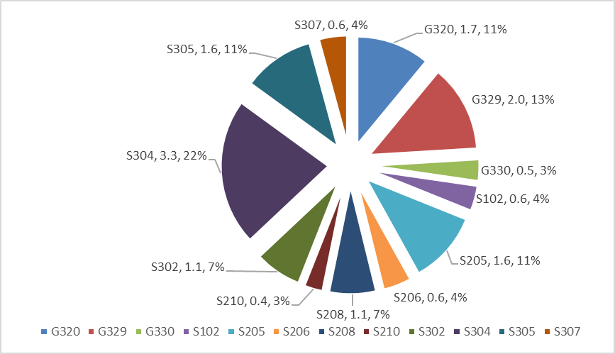
图4-3 杭州市2019年度国省道各观测点日均车流量图（万辆）

2019年杭州国省道各观测点每月流量变化趋势如图。
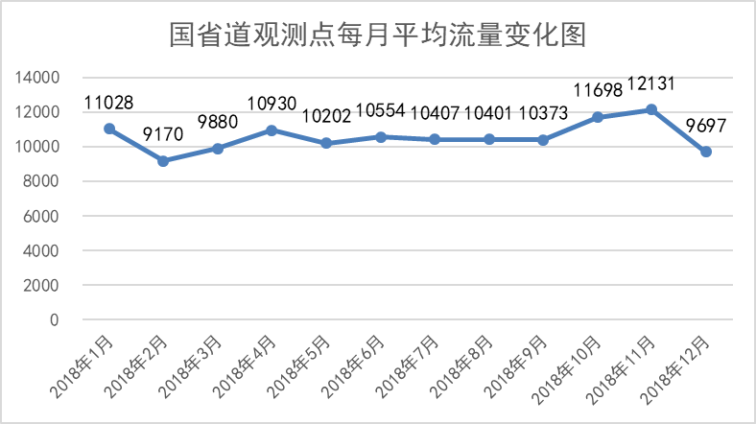
图4-4 杭州市2019年国省道各观测点每月车流量变化图

五、内河水运
1、水运客、货运输量
全市2019年，水运客运量为610.1万人，同比增长1.1%；水运旅客周转量10475.7万人公里，同比增长35.0%。水运货运量4073.1万吨，同比下降4.0%；水运货物周转量1605637.7万吨公里，同比增长2.6%。
5-1 水运客、货运输量
 | 客运量  (万人) | 旅客周转量  (万人公里) | 货运量  (万吨) | 货物周转量  (万吨公里)
2018年 | 610.1 | 10475.7 | 4073.1 | 1605637.7
2019年 | 603.5 | 7759.8 | 4242.8 | 1564949.0
同比增长 | 1.1% | 35.0% | -4.0% | 2.6%
2、水运货物进出口量
全市2019年，水运货物进口量为5234.4万吨，同比增长3.2%；出口量为6821.5万吨，同比增长15.7%；进出口总量为112055.9万吨，同比增长9.9%。
5-2 水运货物进出量
 | 进口量(万吨) | 出口量(万吨) | 总量(万吨)
2018年 | 5073.1 | 5895.2 | 10968.3
2019年 | 5234.4 | 6821.5 | 12055.9
同比增长 | 3.2% | 15.7% | 9.9%
3、过闸量
全市2019年，三堡船闸的闸次、过闸船舶、过闸运量都有小幅的下降，新坝船闸、富春江船闸的过闸船舶、过闸运量均有较大程度的增长。其中，新坝船闸过闸船舶和过闸运量同比增长5.6%、18.0%；富春江船闸过闸船舶和过闸运量同比增长13.4%、43.0%。
5-3 过闸量
2019年 |  | 闸次  (次) | 过闸船舶(艘) | 过闸运量  (万吨) | 空载系数
三堡 | 数量 | 21991 | 73341 | 4988 | 3.95%
 | 同比增长 | -6.8% | -12.2% | -2.0% | -41.0%
新坝 | 数量 | 18898 | 61737 | 2950.41 | 37.15%
 | 同比增长 | 13.08% | 5.55% | 17.93% | -7.42%
富春江 | 数量 | 2661 | 24871 | 1557 | 21.04%
 | 同比增长 | 15.8% | 13.4% | 42.9% | -21.7%

六、趋势预测
目前，我国仍处于新旧动能接续转换和转型升级的关键阶段，我市经济结构调整压力较大，但在稳增长、促改革、调结构、惠民生、防风险政策作用下，国民经济运行总体平稳、稳重有进的总态势没有改变。
1、交通建设投资
2019年我市完成交通建设投资387.8亿元，相较2018年的263.1亿元增长47.4%。随着杭州“5433”交通重点项目的持续推进，绕城高速公路西复线、临金高速公路、千黄高速公路等重点项目将加快建设，预计2020年交通建设投资仍将保持较高水平的增长。
2、交通运输量
杭州全社会公路、水路、铁路、航空共完成客运量20348万人次，同比增长2.1%,杭州全社会公路、水路、铁路、航空共完成货运量36223万吨，同比增加2.9%。随着杭州与周边城市的联系日益明确，国民经济社会发展形势持续稳定，预计2020年全市综合客货运量将保持稳定的增长水平。
3、各运输方式结构
从旅客运输结构看，公路、水路、铁路、航空的旅客出行比例由2018年的50.3%、3.0%、37.5%、9.2%，调整为2019年的46.0%、3.0% 、41.0%、10.0%。随着运输结构进一步优化，公路运输结构将会有所降低，而铁路和航空发展势头依旧良好。旅客出行由公路转向铁路、航空的趋势会更加明显。
从货物运输结构看，公路、水路、铁路、航空的货物运输比例由2018年的86.9%、12.1%、1.0%、0.1%，调整为2019年的87.6%、11.2%、1.0%、0.1%。公路货运占比结构上升，货物运输方式由公路调整为铁路的比例仍需加强。

七、工作建议
总的看，2020年形势更加严峻、任务更加艰巨，但机遇大于挑战。抓好新一年和下一步杭州交通发展，重点要聚焦行业治理体系和治理能力现代化、聚焦交通强国示范城市建设两个方面来研究谋划和部署推进各项工作。行业治理现代化是交通强国示范城市的必然要求和内在特征，交通强国示范城市是行业治理现代化的承载形式和具体表现。
1.基础设施补强行动。深化规划研究。贯彻落实国家战略和省、市重大部署，抓好相关规划研究。完成《杭州市交通强国示范城市创建实施意见》和《行动计划》的编制，推动落地实施。深化《长三角交通一体化研究》，完成《杭州都市圈综合交通发展规划（2019-2035年）》编制。全面启动杭州综合交通运输“十四五”发展规划编制。狠抓重大项目。力争全年综合交通建设投资再创新高。重点确保杭州绕城高速西复线、临金高速（国高网段）、千黄高速年底前建成通车；临金高速（省高网段）、杭绍甬智慧高速杭州段、沪杭甬高速市区段改建工程、运河二通道、留下互通改建工程等项目加快推进。统筹抓好其他有关项目建设。抓好“四好农村路”。高质量完成“四好农村路”三年行动计划，实施102公里等外公路清零行动，推进“放心路、放心桥、放心车保安全工程”，深化农村公路管理养护体制改革，加快提升运营服务水平，推进“美丽农村路”等创建。
2.运输服务增效行动。深化公交优先发展。出台新一轮公交优先发展政策，深化“四位一体”公交体系建设，不断提升公共交通出行的体验感与满意度，引导出行结构调整。建成地铁1号线三期、6号线一期以及杭富线，实现市辖十区“区区通地铁”。推进公交站点及线网优化，全年新增和优化地面公交线路不少于45条，新增公交站点50对。年公交分担率（不含步行）提升0.5个百分点以上。提升综合运输效能。加快构建安全、便捷、高效、绿色、经济的综合交通运输体系，以地铁站为基点，推进城市公交、轨道、慢行“三网”深度融合；以客运枢纽为联结，促进城市内外各种交通方式顺畅衔接，空铁、公铁等联程客运便捷高效，综合运输效能整体提升。更好发挥综合运输新业态在服务出行方面的积极作用，引导行业规范健康发展。与此同时，配合做好亚运会交通运输保障有关前期工作。深化运输结构调整。推动船闸联动调度一体化，实现京杭运河、杭甬运河和钱塘江有关船闸统一纳入过闸APP“浙闸通”，三堡船闸普通货船年平均过闸等待时间缩短至5天以内。大力发展多式联运、江海河联运，引导运输结构更加绿色、节能、高效。加快港口资源整合，推进老码头规范化管理，分类打造示范性码头。引导要素加速向现代港口物流业集聚，培育一批服务功能完善的港口企业，加快港城融合发展。
3.治理效能提升行动。深化法治交通建设。做好行业立法、执法、普法各项工作。做好综合执法改革后续工作，整合执法队伍、优化执法职能、明确执法责任，统一业务系统及业务标准。加强执法队伍能力素质建设和日常监管。深化信用交通建设，依托“互联网+监管”，建立完善守信联合激励和失信联合惩戒机制。深化交通治堵。推进源头治堵、公交治堵、工程治堵、依法治堵、智慧治堵，力争年度拥堵指数不高于2019年。继续牵头对重大堵点开展专项治理，对常发堵点开展滚动治理，对施工堵点开展及时治理，全年治理堵点不少于20处。深化公路治超。巩固治超工作阶段性成果，确保高速公路超限超载率降至0.5%以下，普通公路超限超载率明显下降。以落实政府主体责任为主方向，形成全市治超工作“一盘棋”；以数字治超、源头治超为主抓手，实现全市治超“两轮驱动”；以普通公路治超为主战场，明确“三个阶段”加强推进；以强化分类管理为总方针，厘清“四种形态”严格落实。深化出租车行业治理。完善“四种形态全面从严治理出租车模式”，推行“现场采集、数据筛选、重点比对、锁定执法、一案双查”非现场执法工作机制，加强重点区域、特殊时段出租车运力供给保障，加大对违规经营行为的打击整治力度，持续提升出租车服务质量水平。深化危险货物运输治理。贯彻《危险货物道路运输安全管理办法》，加强托运、承运、装卸环节管理，加强危险货物运输装备的安全管理，规范危险货物运输车辆运行管控措施，加强对大型特殊装备、构件的运输安全管理。深化平安交通建设。全面实施风险分级管控、隐患排查治理双重预防工作机制，构建完善高效有序的应急管理体系，提升安全监管水平和应急保障能力。加强客运、危化品运输、大型货车、工程运输车、城市轨道交通、公共交通、重点桥梁隧道等的安全监管，确保城市运行安全。深化驾培行业改革。落实企业主体责任和行业监管责任，推动行业监管重点从以学时为中心转变为对培训质量、安全管理、学员权益、市场秩序等的综合治理。做好信访工作。建立民生诉求分析预警机制，注重预警研判和苗头管控，针对性抓好群众热点化解，牢牢守住不发生群体性事件的底线。
4.绿色交通示范行动。全力打赢蓝天保卫战。加大新能源汽车推广力度，加快建成区公交车更换为新能源车，力争亚运会前全面实现巡游出租车清洁化改造。强化交通工地扬尘治理，推进扬尘在线监测系统安装，加强监督检查，提升数字治理效能。抓好非道路移动机械污染控制、船用燃料油使用监管、汽修行业挥发性有机物（VOCs）污染治理、I/M制度建设、岸电建设等工作。全力打好碧水保卫战。扎实推进长江经济带船舶污染防治专项治理和船舶水污染防治专项整治行动，全面完成杭州籍100—400总吨货船生活污水防污染改造扫尾工作，实现船舶生活污水“零排放”。深化政府购买船舶污染物治理服务模式，推进船舶生活污水收集存储装置安装和岸上接收转运处置设施建设，有效运行运输船舶与港口水污染防治联合监管机制，基本实现船舶水污染物上岸处置。做好淳安特别生态功能区水环境保护涉及交通的有关工作。推进绿色示范项目建设。将生态环保理念贯穿交通基础设施规划、建设、运营和养护全过程，推进绿色公路、绿色港口、绿色枢纽等建设。大力引导绿色出行。践行“出行即服务”的理念，牵头城市大脑全域公共交通服务系统的建设，深化与阿里巴巴、蚂蚁金服、高德等互联网企业的合作，实现全市各类公共交通出行信息的充分衔接，为市民群众提供更加全面、准确、个性的交通出行信息服务。加强绿色出行宣传，结合世界环境日、全国节能宣传周和低碳日、无车日等，宣传绿色出行理念，引导绿色出行。
5.数字交通赋能行动。营造国际一流营商环境。围绕贯彻实施《优化营商环境条例》，以政府职能转变为核心，以数字化转型为支撑，深化“最多跑一次”改革，进一步减环节、简流程、压时限、提效率、优服务。扎实做好世界银行营商环境考评指标体系涉及交通的相关工作。以“证照分离”改革为抓手，以企业获得感为落脚点，建设高标准交通运输市场体系，激发各类市场活力。重塑系统信息化架构。全面对接机构改革后的新职能、新需求，以深化局指挥中心平台建设和机制建设为基础，突出实用、管用，对现有信息系统进行整合、完善、提升。深化与公安、市场监督等部门的数据融合，加强部门合作、资源共享，加快行业治理数字化转型。争创全省水上交通非现场执法示范区。深化实施《杭州市水上交通非现场执法示范区建设实施方案（2019-2021）》，完善执法标准，规范非现场执法流程，提高非现场执法案件比例，实现杭州航区非现场执法案件占全部处罚案件的50%。
6.创新驱动引领行动。加强交通科技创新。瞄准新一代信息技术、人工智能、区块链等科技前沿，加强对可能引发交通行业变革的前瞻性科技研究。推进《软土地区航道开挖与高铁桥梁的相互作用机制及控制措施研究》《基于驾驶人安全文明意识和驾驶技能培养的智能实车驾驶教学系统技术开发及示范应用》等项目的研究，加强过程管理，推动成果转化应用。推进《高铁站枢纽区域管理和服务规范》等标准的制定，加强各类标准在交通行业的应用，提高交通标准化水平。推动综合交通产业发展。完成《杭州市综合交通产业发展规划》编制并推动实施。配合有关部门和属地政府推进航空航天、新能源汽车等综合交通产业项目落地。做好我市综合交通产业相关数据的统计分析，完善产业地图相关信息，进一步夯实综合交通产业基础信息收集研判等工作。

